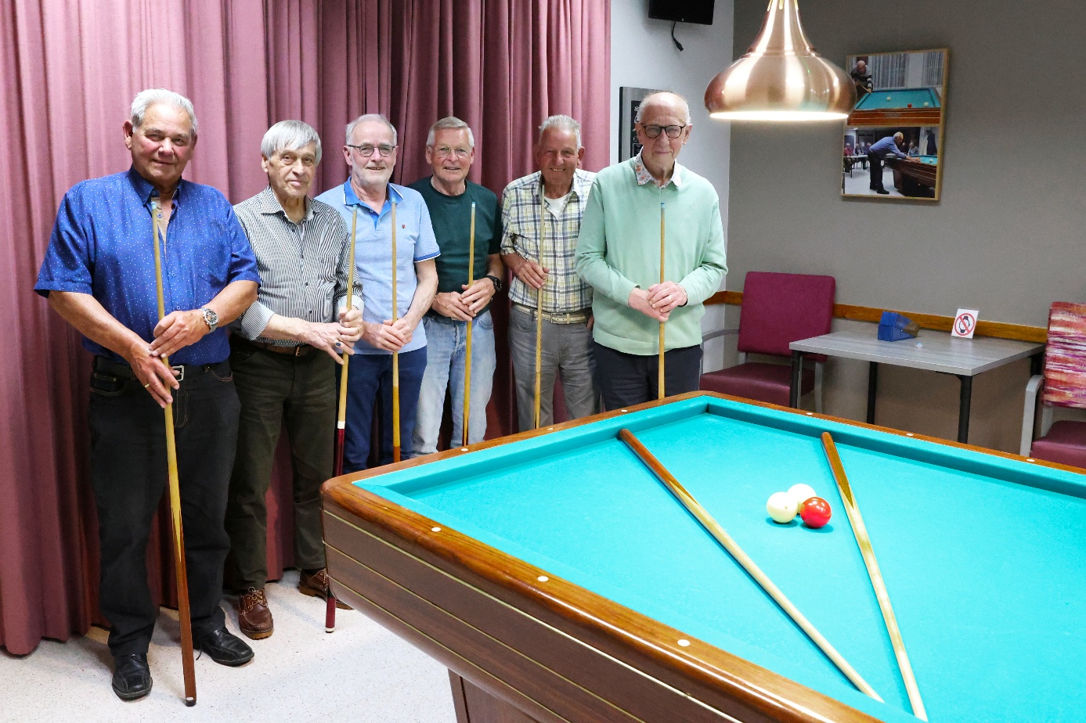

Het kampioensteam van ’t Paedje 2 uit Baarlo uitkomend in klasse L2 SBB-Maas en Peel, nodigt jullie uit om dit samen met ons te vieren. De gezellige receptie is op Zaterdag 23 mei, aanvang 14:00 uur. Locatie: clubgebouw, links langs het Zorgcentrum De Borg op de Zuivelstraat 3a- 5991 AN Baarlo.
-’t Paedje-
Kampioen 1mei 2026
Kampioen in de klasse L2 SBB -Maas en Peel-

Wim Boumans, Lei Segers, Frans Theeuwen, Fred Gommans, Piet Amendt, Jo van Heur, René Custers ontbreekt op de foto.

